Chapitre 1 - Ondes mécaniques progressives

Activité 1 - À la recherche de points communs.
. . . . . . . . . . . . . . . . . . . . . . . . . . . . . . . . . . . . . . . . . . . .
L’onde mécanique est un modèle utilisé en physique pour décrire de très nombreuses situations.

On dispose dans la classe des cinq expériences suivantes qui peuvent toutes être décrites par ce modèle.
- Une corde est disposée horizontalement sur le sol. On soulève rapidement son extrémité libre puis on la repose.
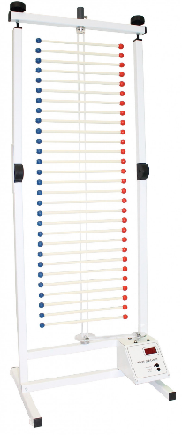
- Une « échelle de perroquet » (ou « ondoscope ») est initialement au repos (photo ci-contre). On agite son extrémité libre.

- Un long ressort est suspendu. On comprime quelques spires de son extrémité haute et on lâche.

- De l’eau stagne dans un récipient. Un objet pointu est brièvement enfoncé dans l’eau (schéma ci-dessous).

- Un haut-parleur, placé devant une bougie allumée, est alimenté par un tension électrique alternative (schéma ci-dessous).
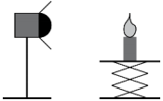

- Prévoir en quelques mots ce qu’on va observer pour chaque expérience.
- Réaliser les différentes expériences et ajouter ou modifier éventuellement des informations à vos prévisions.
- À l’aide de ces cinq exemples, identifier des points communs aux phénomènes observés et proposer une définition de l’onde mécanique.

Activité 2 - Comment se propage une perturbation ?
. . . . . . . . . . . . . . . . . . . . . . . . . . . . . . . . . . . . . . . . . . . .
L’expérience 5 de l’activité précédente illustre une caractéristique des ondes : le fait que la perturbation se propage sans transport de matière.
- Donner une interprétation microscopique à cette propriété dans le cas du son.
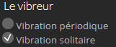
Vérifier votre proposition à l’aide du simulateur simulaSON en choisissant une vibration solitaire (cf ci-contre), et en coloriant quelques particules à l’aide du bouton . Compléter éventuellement votre réponse précédente.

Pour comprendre la propagation d’une perturbation d’une corde, on utilise le simulateur simulaCORDE.
On utilise SimulaCORDE pour introduire la notion de retard.
On simule la perturbation ci-dessous sur la corde (pour ceci, démarrer le vibreur et le stopper juste après).
t
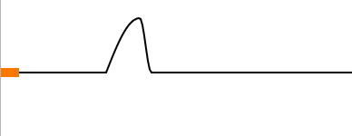
- En observant la perturbation se propager, sans soucis d'échelle, proposer ci-contre une représentation de l'évolution au cours du temps de l'altitude d’un point (noté A) de la corde lors de la propagation de la perturbation.
t
Instant auquel le point A commence à être perturbé

Le logiciel permet d’afficher cette évolution d’un point choisi sur la corde (capteur 1).
t
Corrigez éventuellement votre tracé (ci-contre) en tentant de comprendre votre erreur éventuelle.
Correction éventuelle

La célérité de l’onde simulée vaut 1,25 cm/s.
- Avec quel retard la perturbation arrive-t-elle en un point B situé à 5,0 cm du point A ?
Vérification à l'aide du simulateur : il est possible de positionner un 2e capteur sur la corde et de déclencher l’enregistrement quant on veut en cliquant sur .

- Soit A et B deux points distants d’une distance notée D dans la direction de propagation d'une onde. On appelle t_{A} l'instant auquel la perturbation est en A et t_{B} celui auquel elle est en B. Toute perturbation arrive donc en B avec un retard τ=t_{B}-t_{A} par rapport à son passage en A.
- Donner l'expression de τ puis compléter le modèle (§ D) en accord avec le professeur.

Activité 3 – Des propagations, mais à quelle vitesse ?
. . . . . . . . . . . . . . . . . . . . . . . . . . . . . . . . . . . . . . . . . . . .
Pour estimer la vitesse de propagation (on utilise le mot célérité) dans le cas des ondes, on peut chaque fois que c’est possible mesurer une distance parcourue par la perturbation et la durée nécessaire pour ce parcours.
Les méthodes changent ensuite en fonction de la valeur de la célérité ou du caractère observation de la perturbation.

1er cas - si la propagation se fait rapidement : cas d’une onde dans un ressort…
En utilisant le document fourni ci-dessous au sujet de la propagation d’une perturbation d’un ressort (perturbé comme dans le cas de la corde), déterminer la célérité de cette onde.
Les photographies sont effectuées à intervalles de temps τ = s. L’échelle du document est 1/10.
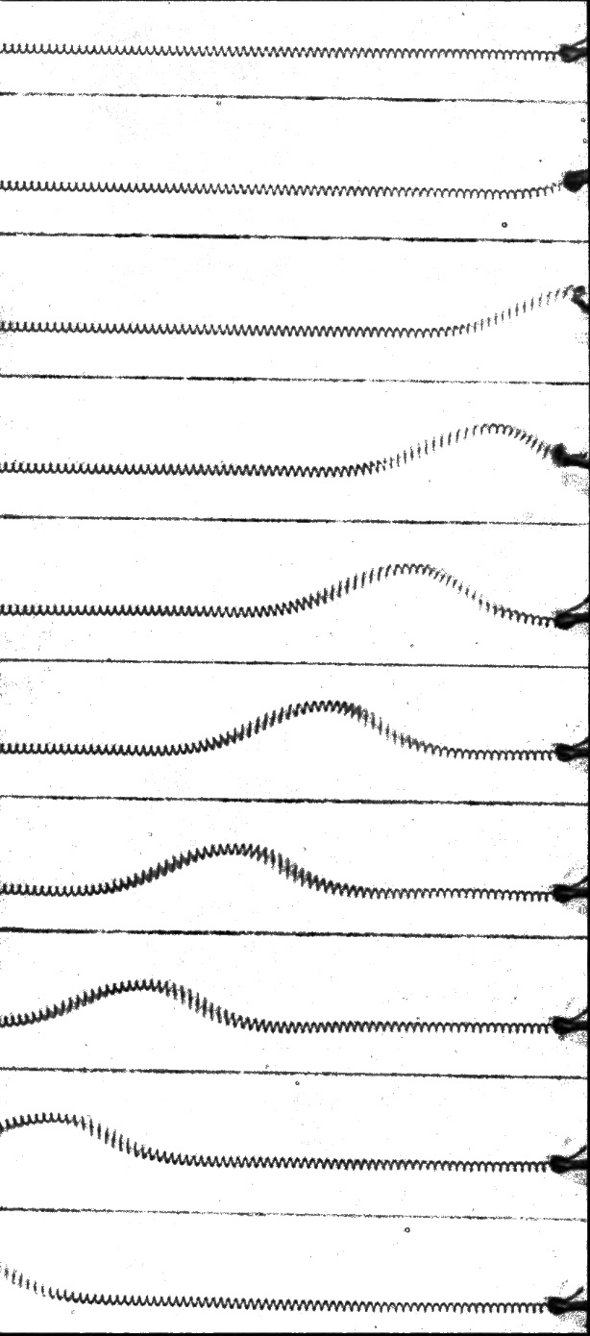

2e cas - si la propagation se fait rapidement : cas d’une onde à la surface de l’eau
Dans les cas où la célérité est plus grande, on peut utiliser une vidéo.
On laisse tomber une goutte d’eau à la surface libre d’une cuve à onde. La surface de l’eau est filmée à 25 images/s.
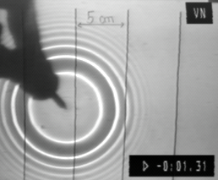
Protocole
- Ouvrir le logiciel de pointage « Avi-Méca »
- Ouvrir avec ce logiciel le fichier Onde.avi
- Pour l’étalonnage, on indique que la largeur entre deux traits est de 5,0 cm, et on prendra un repère Oxy avec l'axe Ox orienté vers la gauche de l'écran.
- Suivre une vague brillante au cours du temps sur un axe l'axe Ox.
- Après pointage de la position de la vague choisi selon cet axe, copier dans le presse-papier et coller dans Regressi.
- Visualiser la courbe de l’évolution temporelle du rayon de la vague suivie (c'est-à-dire x=f(t))
Questions
1) Expliquer par écrit comment on peut exploiter cette courbe pour trouver la valeur de la célérité de cette onde à la surface de l'eau.
2) En déduire la modélisation numérique pertinente à effectuer avec Regressi et indiquer la valeur de la célérité.

3e cas - si la propagation n’est pas visible : cas d'une onde acoustique
Donner mon point de vue
  - La vitesse du son dépend du milieu dans lequel il se propage :
❒ Vrai ❒ Faux
  - La vitesse du son dans l’air vaut :
❒ 3400 m.s⁻¹ | ❒ 340 m.s⁻¹ | ❒ 300 000 km.h⁻¹ | ❒ 3,0×10⁸ m.s⁻¹

Dans le cas d’une onde acoustique, un récepteur permet de repérer l'existence éventuelle d'une perturbation du milieu à l'endroit où il est situé : une tension électrique non nulle apparaît alors à ses bornes. Ces récepteurs peuvent être des microphones ou des récepteurs ultrasonores dans le cas des ultrasons…
Matériel disponible : microphones et de récepteurs ultrasonores, carte d’acquisition + ordinateur, GBF, bouton poussoir. Logiciels disponibles : Mesures électriques + Regressi.
Élaboration d’un protocole :
Proposer le protocole d’une expérience permettant de mesurer la célérité des ondes sonores dans l’air. Le montage doit être soigneusement schématisé.
Pour vous guider, voici quelques questions à se poser et auxquelles votre protocole doit répondre :
- Parmi les possibilités offertes par le matériel présent, par quel moyen est-il judicieux de générer une onde sonore dans ce cas ?
- Comment faut-il disposer les récepteurs ?
- Quelle est la condition de déclenchement de l’acquisition des signaux ?
- Que doit valoir, environ, la durée de l’acquisition ?
- On a intérêt à utiliser une grande fréquence d’échantillonnage.

Expérience : soumettre le protocole au professeur, puis après validation, réaliser l’expérience.

Exploitation
- Pour deux distances D₁ et D₂ différentes, mesurer les valeurs des durées de propagation notées τ₁ et τ₂.
- Calculer les deux valeurs de célérités qu’on peut en déduire. Vous semblent-elles compatibles ?
DOCUMENT 1 : étude théorique de la vitesse du son dans un gaz
Le modèle du gaz parfait permet d’établir l’expression théorique suivante de la célérité d’une sonore dans un gaz diatomique : $v=(331,5+0,607×θ) m∙s^{-1}$
avec $θ$ : température en °C

- Pourquoi tous les groupes ne trouvent-ils pas la même valeur de célérité ? Identifier au moins deux raisons.
- À l’aide de l’ensemble des valeurs (de tous les groupes réunis), estimer l’incertitude-type sur la mesure de la célérité.
- Les valeurs obtenues semblent-elles en accord avec la valeur qu’on obtiendrait grâce au document ci-contre, qu’on peut considérer comme la valeur de référence ?

